Dlaczego warto zdecydować się na wkładki Wilka?
Zastanawiasz się nad zakupem elementu, jakim są <strong>wkładki Wilka</strong>? Z naszego wpisu dowiesz się, dlatego warto zdecydować się na okucia od tego producenta. Zapraszamy!

Wkładki Wilka
Istnieje kilku znanych producentów, którzy oferują wytrzymałe okucia do drzwi, cechujące się wysoką jakością. Z uwagi na jakość ich produktów, warto zdecydować się na akcesoria, które wyszły spod ich ręki. Do takich producentów można zaliczyć Wilka. Co można powiedzieć o tym producencie? Do jakich drzwi pasują wkładki Wilka, które można u nich zamówić? Serdecznie zapraszamy do lektury poniższego wpisu!
Kilka słów o producencie
O Wilka można napisać naprawdę dużo, jednak bez wątpienia należy wspomnieć o tym, że jest to niemiecki producent zamków do drzwi. Posiada on ogromne doświadczenie na rynku, co pozwala mu na tworzenie wytrzymałych okuć, które mogą pochwalić się bardzo wysoką jakością. Warto zdecydować się na wkładki Wilka, a także inne akcesoria, które mają do zaoferowania.

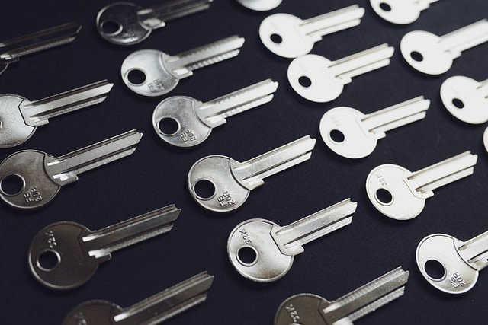
Do jakich drzwi pasują wkładki Wilka?
Jeżeli chodzi o wkładki Wilka, to pasują one do drzwi Wikęd. Bardzo często montuje się je w drzwiach antywłamaniowych, a wszystko dlatego, że posiadają one najwyższe parametry bezpieczeństwa. Z uwagi na ten fakt, są one wybierane nie tylko przez klientów indywidualnych, ale i również do obiektów przemysłowych, firm, magazynów, czy biur. Jeżeli poszukujesz okuć, które Cię nie zawiodą, to bez obaw możesz zdecydować się na akcesoria od tego producenta.

